**1.无法启动named服务**



**原因是在编写配置文档时删除了东西，如图**

**加上就可以启动了**

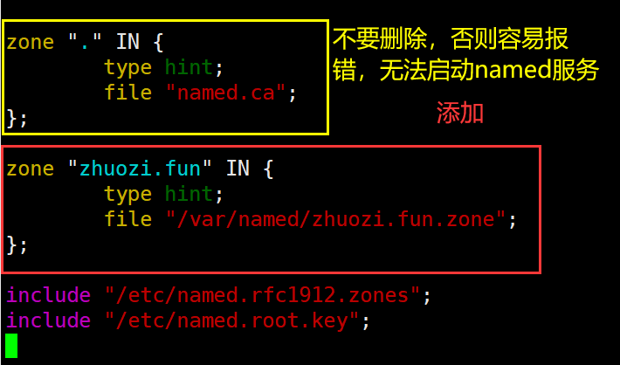

**2. 在用命令检查文档时报错**

#named-checkzone dns.zhuozi.fun zhuozi.fun.zone

zone dns.zhuozi.fun/IN: NS 'dns.zhuozi.fun' has no address records (A or AAAA)

zone dns.zhuozi.fun/IN: not loaded due to errors.

**原因：没有进入文档所在目录**

**解决：进入文档所在目录再次执行命令，显示ok即为成功**

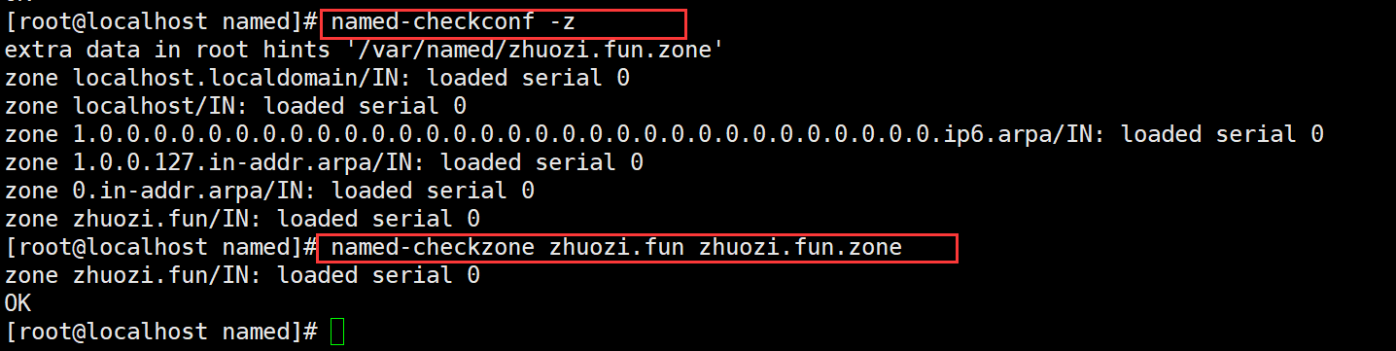

**3.改完ssl证书无法启动nginx服务，显示没有ssl**

**原因：没有安装ssl，安装后需要用新的nginx文件（有ssl）替换旧的nginx文件（无ssl）**

**解决：**

1. **检查有无ssl**

**# cd /usr/local/nginx/sbin**

**.# ./nginx -V V大写，这里是检查ssl模块是否安装**

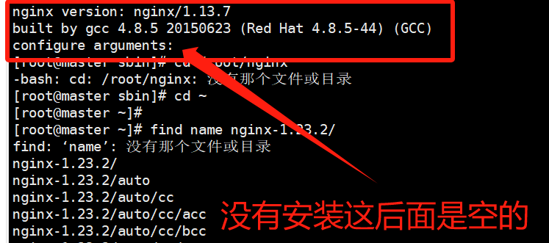

**没有的话安装ssl**

**# cd /usr/local/nginx/nginx-1.25.1**

**# ./configure --prefix=/usr/local/nginx --with-http_stub_status_module --with-http_ssl_module**

**# make**

#切记不要执行make install，否则会重新安装nginx

1. **替换文件**

**# /usr/local/nginx/sbin/nginx -s stop #先停掉nginx服务**

**# cp nginx /usr/local/nginx/sbin #替换之前的nginx**

**成功之后，进入到nginx安装目录下，查看ssl是否安装成功**

**#cd /usr/local/nginx/sbin**

**#./nginx -V #注意这里是大写的V，小写的只显示版本号**

**可以看到这里出现了configure arguments: --with-http_ssl_module 证明已经安装成功**

